

INFORME DE AUDITORIA DIRECCIÓN DE EMPLEO PÚBLICO

Periodo: Enero – Julio de 2015

Oficina de Control Interno  
Bogotá, Septiembre 2015

Periodo X

INFORME DE AUDITORIA - EVALUACIÓN A LA GESTIÓN

DIRECCIÓN DE EMPLEO PÚBLICO

De acuerdo con lo establecido en el Programa de Auditoria para la vigencia 2015, a continuación se presenta el Informe de la Auditoría de Gestión realizada a la Dirección de Empleo Público en el periodo enero - julio de 2015.

Para mayor ilustración y análisis de los resultados se adjunta Matriz en Excel, que contiene la evaluación cuantitativa y cualitativa de los componentes de: Presupuesto, Pqrsd, Logro de Metas, Plan de Mejoramiento, Indicadores y Riesgos.

Se aclara que aunque el alcance de la auditoria se definió hasta el mes de julio, en la matriz se enuncian los avances de las metas hasta el mes de septiembre. A continuación se presenta Informe Ejecutivo con el desarrollo de los aspectos antes enunciados:

**1.- PRESUPUESTO**

*En este aspecto se tomó como referente la ejecución presupuestal directamente relacionada con el proyecto de inversión denominado “MEJORAMIENTO FORTALECIMIENTO DE LA CAPACIDAD INSTITUCIONAL PARA EL DESARROLLO DE POLÍTICAS PUBLICAS. NACIONAL”, el cual reporta en el mes de agosto en el aplicativo SPI, el siguiente comportamiento a julio de 2015:*

|  |  |  |  |  |  |  |  |  |  |  |  |
| --- | --- | --- | --- | --- | --- | --- | --- | --- | --- | --- | --- |
| Vigencia | Solicitado | | Inicial | | Vigente | | Compromiso | | | Obligación | Pago |
| 2015-Jul | 5.930.000.000 | | 2.430.000.000 | | 6.211.001.500 | | 4.191.927.796 | | | 2.221.674.569 | 2.180.606.197 |
| **Financiero** | | ***35.77%*** | **Físico** | ***79.00%*** | | **Gestión** | | ***72.00%*** |

Los recursos vigentes de $ 6.211.001.500 se discriminan de la siguiente manera: Recursos provenientes de la Escuela Superior de Administración Pública “ESAP” $ 3.500.000.000, Recursos Nación $ 2.430.000.000 y Recursos de la Agencia Española de Cooperación Internacional para el desarrollo “AECID” $ 281.001.500.

En desarrollo del Proyecto de Inversión antes enunciado, la Dirección de Empleo Público se encuentra ejecutando los siguientes contratos:

**Fuente: Grupo de Gestión Financiera**

Con base en la anterior información y lo reflejado en la matriz adjunta al informe, la calificación de la ejecución presupuestal al mes de julio es del **98.92%.**

De otra parte, a continuación se presenta cuadro resumen de la gestión que ha venido adelantado el Departamento para la consecución de recursos de Cooperación Internacional y su estado actual:

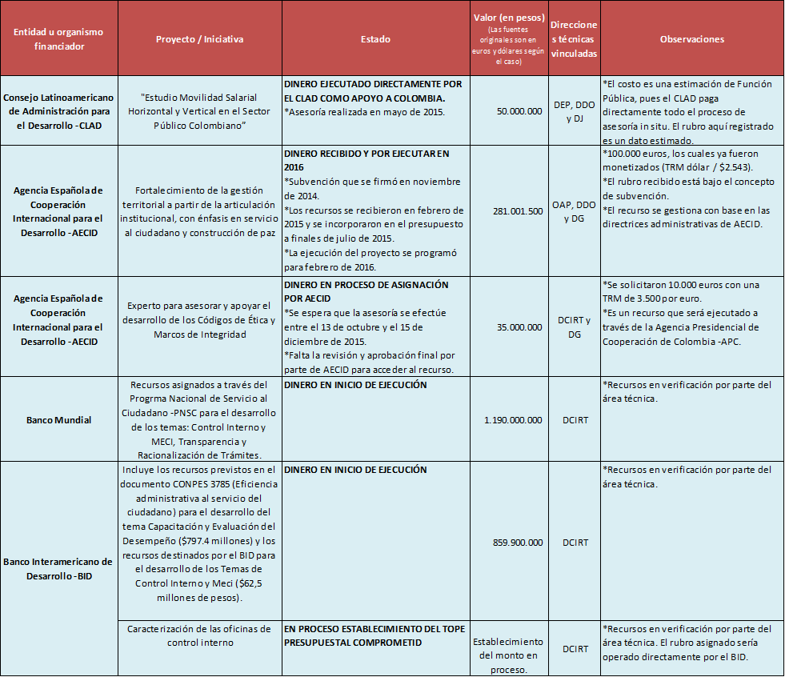

**Fuente: Información suministrada por Gestión Internacional- Función Pública**

Es de anotar que desde la Subdirección (Gestión Internacional), se informa que teniendo en cuenta que el seguimiento consolidado de estas fuentes de financiación se comenzó a implementar hasta este año, algunos recursos están siendo validados por las Direcciones Técnicas con las diferentes agencias y entidades que han vinculado al Departamento como beneficiario, por lo tanto el anterior cuadro es un referente inicial para dicho seguimiento.

**2.- PETICIONES, QUEJAS, RECLAMOS Y DENUNCIAS**



Resulta importante reconocer la labor que ha venido realizando la Dirección de Empleo Público frente al trámite de las peticiones, la cual refleja una gran disminución en los radicados resueltos fuera de términos comparado con el mismo periodo de la vigencia 2014 (102).

**Teniendo en cuenta que aún se presentan algunas peticiones tramitadas vencidos los términos de Ley se sugiere fortalecer los controles establecidos por el área.**

De otra parte, revisado el aplicativo ORFEO (Reporte por tema No. 16), esta Oficina pudo evidenciar que los temas más consultados por los ciudadanos en ésta dependencia son: SIGEP, Bienestar e Incentivos, Capacitación y Democratización.

**3.- LOGRO DE METAS**

El Sistema de Gestión Institucional “SGI” reporta al mes de julio avance del 49.73%, porcentaje registrado en la matriz anexa.

A continuación se relacionan los Proyectos formulados por el área y los comentarios por parte de la Oficina de Control Interno frente a cada uno de ellos:

**Proyecto Revisión y actualización de la política de empleo público para el Estado colombiano** (avance 47,73%)

1. *Un documento de análisis del Modelo de Empleo Público en Colombia y cada uno de sus componentes, elaborado:* La meta se cumplió dentro de los términos fijados.
2. *Una política de Empleo Público actualizada:* El área solicita eliminación de la meta (sept. 11) y a la fecha (septiembre 22) no se evidencia respuesta por parte de la Subdirección. **Se recomienda definir para el mes de octubre el ajuste en la meta, previo registro de avances correspondientes al mes de septiembre en el aplicativo SGI.**
3. *Una propuesta de documento Conpes que contenga los lineamientos de la política de Empleo Público y el plan estratégico 2015 – 2025, elaborada:* Se suscribe el Contrato No. 118 en julio 27, revisada la carpeta que contiene los documentos contractuales, a 21 de septiembre no se evidenció la entrega de ningún producto, ni pago alguno efectuado al contratista, de acuerdo a la información entregada por profesionales del área, el primer entregable del contratista se encuentra en revisión.
4. *Un documento denominado Plan Estratégico de Empleo Público 2015 – 2025, elaborado*: **No se evidenciaron avances directamente relacionados con la ejecución de esta meta**. El área solicitó al Subdirector la eliminación de la meta (11 septiembre). **Se recomienda definir para el mes de octubre el ajuste en la meta, previo registro de avances correspondientes al mes de septiembre en el aplicativo SGI.**

**Proyecto Gestión Estratégica del Recurso Humano** (avance 27,98%)

1. *Un acuerdo marco de precios establecido para adelantar los procesos de selección para provisión de cargos públicos, operando:* La Dirección de Empleo Público ha venido trabajando en la estructuración del documento base para la implementación del acuerdo; sin embargo, **se sugiere analizar la pertinencia de replantear la meta formulada, ajustándola a la gestión que ha venido desarrollando la Dirección de Empleo Público** en temas de articulación y acompañamiento a las entidades competentes (CNSC, Colombia Compra Eficiente, Presidencia).
2. *Un Documento de resultados del piloto de evaluación de desempeño desarrollado en conjunto con la OCDE y sector transporte que incluya lineamientos para la formulación de Planes de Bienestar e Incentivos actualizados:* A través de entrevistas y revisión de soportes, se evidenció que la meta no se cumplirá en su totalidad, debido a que el documento no incluirá los lineamientos para la formulación de planes de bienestar e incentivos. **Por lo anterior se recomienda analizar la pertinencia de replantear la meta.**
3. *Un documento diagnóstico nacional y territorial del régimen salarial de empleados públicos, bajo la coordinación de la DDO:* La Dirección reporta el acompañamiento a la visita realizada por el Consultor Rafael Jimenez y recepción del informe final de la misma; **el área solicitó en el mes de septiembre la eliminación de las tres (3) actividades que componen la meta, sin embargo no se pide la eliminación de ésta. Por lo anterior se sugiere solicitar la eliminación de la meta.**
4. *Un documento con la propuesta de actualización del Plan Nacional de Formación y Capacitación, en coordinación con la ESAP***: Se observa que algunas de las acciones llevadas a cabo no guardan relación directa con la meta planteada, por lo cual se sugiere analizar la reubicación de estas.** El área solicitó el ajuste, ampliación y/o eliminación de varias actividades relacionadas con la meta. A la fecha del presente seguimiento (21 septiembre) no se evidencia ajuste a la Planeación en SGI.
5. *Un documento con lineamientos de política en el área de calidad de vida laboral para los servidores públicos de las entidades de la rama ejecutiva del orden nacional:* El área reporta insumos para la elaboración de lineamientos; sin embargo **no se evidencia la consolidación del documento al cual se hace referencia en la meta**. El área solicitó ajuste a algunas actividades relacionadas con la meta. A la fecha del presente seguimiento (21 septiembre) no se evidencia ajuste a la Planeación en SGI.

**Proyecto Modernización del Sistema de Gerencia Pública y de la Meritocracia en Colombia** (avance 75,52)

1. *Un proyecto de decreto reglamentario de la Gerencia Pública*: **Esta oficina no halló evidencia que sustente el avance reportado por el área en esta meta, así mismo se observa que la meta no se cumplió en el plazo establecido (julio 30).** En septiembre (11) la dependencia solicitó la ampliación de la fecha hasta el mes junio de 2016 y a la fecha (septiembre 21) no se evidencia ajuste a la Planeación en SGI.
2. *Un documento que contenga las mejores prácticas en gerencia pública*: Se registra la entrega del documento preliminar; no obstante los **soportes que indiquen el cumplimiento del 100% de la meta no se encontraron, razón por la cual ésta Oficina no comparte el porcentaje reportado por el área**.
3. *Una estrategia del sistema de gerencia pública moderno e integral, formulada:* Se observaron avances en algunos componentes de la estrategia y la solicitud para la eliminación de la actividad "Definición de Competencias". **A la fecha del presente seguimiento (21 septiembre) no se evidencia ajuste a la Planeación en SGI.**
4. *Un taller con Gerentes Públicos para tratar los retos de la Gerencia Pública actual:* **Se observa el incumplimiento de la meta acorde con la programación establecida**. El área solicitó la ampliación del plazo hasta el mes de diciembre de 2015. **A la fecha del presente seguimiento (21 septiembre) no se evidencia ajuste a la Planeación en SGI.**

**Proyecto Diseño de la Institucionalidad del proceso de Estandarización, normalización, acreditación y certificación de competencias Laborales para el sector público** (avance 46,86%)

1. *Un diagnóstico que contenga la ruta crítica y arreglo institucional del proceso de estandarización, normalización, acreditación y certificación de competencias laborales para el sector público:* Meta cumplida en los plazos fijados.
2. *Un documento que contenga el diseño institucional del proceso de estandarización, normalización, acreditación y certificación de competencias laborales para el Sector Público colombiano:* Se encontró la elaboración de algunos documentos insumo para el cumplimiento de la meta. A pesar que la meta se vence en el mes de noviembre, el área solicitó la ampliación del plazo fijado hasta el 15 de diciembre de 2015. **A la fecha del presente seguimiento (21 septiembre) no se evidencia ajuste a la Planeación en SGI.**
3. *Siete mapas funcionales de las áreas transversales, con prioridad el de control interno por sugerencia OCDE:* Teniendo en cuenta que la labor de la Dirección consistió en realizar asesoría y seguimiento en la elaboración de los mapas funcionales a cargo de ESAP, **se** **sugiere redefinir la meta con el fin de ajustarla a la labor que está llevando a cabo.**

**Proyecto Gestión para la implementación del Sistema de Información y Gestión del Empleo Público – SIGEP** (avance 67,41%)

1. *572 entidades del orden nacional y territorial capacitadas y asesoradas en SIGEP, logrando su implementación y la gestión de la información, acorde con el con el plan de despliegue:* Se observaron múltiples avances en el tema y solicitud en septiembre (11) por parte del Director del área para la modificación del número de entidades. A la fecha del presente seguimiento (21 septiembre) no se evidencia ajuste a la Planeación en SGI.
2. *Un plan de mejoras tecnológicas y funcionales del SIGEP en coordinación con el área de Sistema del Departamento:* Se evidencia el desarrollo permanente de la meta, mediante la formulación de controles de cambio.
3. *Un documento de diagnóstico sobre alcance y pertinencia de los módulos del SIGEP:* Se dio cumplimiento a la meta en los plazos establecidos
4. *Un proyecto de decreto de servidores públicos responsables:* **No se evidenció el cumplimiento de la meta dentro de los términos establecidos para la misma**, **se solicitó la ampliación del plazo inicialmente señalado hasta el 15 de diciembre. A la fecha del presente seguimiento 21 de septiembre no se evidencian cambios a la planeación en el SGI.**
5. *Convenios y/o alianzas interinstitucionales con dos organismos de control y cuatro instituciones estratégicas:* La Dependencia plantea ajuste en la meta proponiendo el siguiente texto "Gestión de dos (2) convenios interinstitucionales suscritos o alianzas

estratégicas para la implementación, gestión y funcionamiento del sistema". A la fecha del presente seguimiento (septiembre 21) no se evidencia modificación a la planeación en SGI.

1. *Establecer un acuerdo de servicio al usuario:* Meta cumplida en los plazos establecidos.
2. *Establecer un plan de divulgación y promoción del SIGEP en coordinación con el área de comunicaciones:* Se ha trabajado en la divulgación del sistema, pero **No se evidenció el cumplimiento de la meta en el plazo establecido**. La Dependencia solicitó la ampliación de la fecha hasta el 15 de diciembre de 2015. **A la fecha del presente seguimiento (septiembre 21) no se evidencia el cambio en la planeación registrada en SGI.**

**Proyecto Consolidación de la Política Democratización de la Administración Pública en Colombia** (avance 56,57%)

1. *Un Plan de acompañamiento a entidades del Orden Nacional para el desarrollo de asesorías en el cumplimiento del componente de rendición de cuenta:* La meta se viene ejecutando conforme a lo planeado.
2. *Un evento del día Nacional de Rendición de Cuentas en Bogotá y tres eventos en otras ciudades:* Se llevó a cabo el día Nacional de Rendición de Cuentas, pero **no se evidencia el cumplimiento en totalidad en las fechas programadas (eventos), razón por la cual sugiere solicitar la ampliación de la fecha.**
3. *Cinco talleres regionales de formación de multiplicadores en control social:* Las actividades formuladas se han cumplido de acuerdo a lo planeado.
4. *Una herramienta de evaluación de la gestión pública para veedores ciudadanos y capacitación a ciudadanos en los departamentos priorizados:* La meta se viene ejecutando conforme a lo planeado.

Resulta necesario anotar que durante el ejercicio de la Auditoria se evidenció en el mes de septiembre, la modificación de varias metas y actividades en los proyectos de la Dirección de Empleo Público. **Se recomienda hacia futuro hacer un ejercicio de planificación de los proyectos determinando que es lo que se quiere lograr, definir la forma de alcanzarlo y establecer claramente los recursos con los que se cuenta.**

Sumado a lo anterior se encontró que el área viene trabajando en proyectos que no se encuentran dentro de la planeación reportada en SGI, tales como “CONPES de Capacitación” y “Revisión a las Estrategias Anticorrupción y de servicio al ciudadano formulados por las instituciones de la Rama Ejecutiva del Orden Nacional en lo referente al componente de Rendición de Cuentas y Participación Ciudadana”, los cuales demandan la ejecución de varias actividades adicionales por parte de los servidores y la suscripción de contratos de prestación de servicios. Por lo anterior se recomienda en lo posible incluir en posteriores ejercicios de planeación la totalidad de los proyectos y metas en que participe la dependencia.

**4.- PLAN DE MEJORAMIENTO**



El porcentaje que arroja el cuadro anterior registra en la matriz de Excel anexa (46,67%), hace referencia al número de acciones cerradas por la Dependencia, razón por la cual es preciso aclarar que de las ocho (8) acciones que tiene en la actualidad el proceso abiertas, cinco (5) fueron establecidas en la auditoria interna de calidad efectuada en el mes de mayo, las cuales tienen como fecha de cumplimiento y cierre el mes de diciembre; las tres (3) restantes corresponden a los hallazgos originados en las auditoria practicadas por la Contraloría General de la Republica, las cuales ya se encuentran cumplidas pero no han sido cerradas por el ente de control.

Una vez revisado por parte de Control Interno el Plan de Mejoramiento institucional, no se evidenció seguimiento a las acciones Nos. 667 (Aplicación procedimiento de Difusión), 669 (Formulación y seguimiento indicadores), 670 (Tratamiento del Producto No Conforme), 671 (Seguimiento Planes de Mejoramiento) y 672 (Documentación mecanismos de monitoreo SIGEP).

**Se sugiere efectuar los seguimientos periódicos al Plan de Mejoramiento.**

**5.- INDICADORES**



Teniendo en cuenta que la Dirección de Empleo Público, no reporta indicadores del proceso en el Sistema de Gestión de la Calidad, se tomaron los definidos en el Sistema Nacional de Evaluación y Gestión de Resultados SINERGIA y la matriz de seguimiento de la Oficina Asesora de Planeación.

Estos indicadores al presentar una periodicidad anual, no cuentan con avance cuantitativo, no obstante lo anterior la Dirección ha efectuado seguimiento cualitativo a los mismos con periodicidad mensual.

Se observaron correos electrónicos al Director del área proponiendo la formulación de nuevos indicadores de proceso; de igual manera se evidencia No Conformidad en este tema, producto de la auditoria de calidad interna prácticada en el mes de mayo. Se inicio la acción de mejora 669 en el Plan de Mejoramiento vigente en Calidad_DAFP.

**6.- RIESGOS**

Se registra el seguimiento mensual a los riesgos asociados al proceso a través del Sistema de Planeación Institucional – SGI.

La Oficina de Control Interno, sugiere revisar algunos controles y actividades en los riesgos denominados:

* Instrumentos técnicos inadecuados
* Emisión tardía de instrumentos
* No atender el total de asesorías solicitadas por parte de las entidades públicas que lo requieran (orden Nacional y Territorial)
* Inoportunidad en la entrega de lineamientos institucionales al usuario final

Lo anterior por cuanto no se encontró relación directa entre el riesgo señalado, el control definido y las acciones desarrolladas por la dependencia para la administración de los riesgos.

De otra parte esta Oficina realizó comparativo entre los riesgos registrados en el aplicativo SGI y los consignados en el Sistema de Gestión de Calidad del Departamento “Mapa de Riesgos Institucional”, encontrando que algunos de estos no son coincidentes, por ello **se sugiere efectuar revisión a los mismos.**

Para concluir este informe se presenta a continuación de manera consolidada los resultados antes enunciados y los cuales se encuentran soportados en la matriz anexa:





Es de aclarar como se ha mencionado en el cuerpo del presente informe que la Dirección de Empleo Público al no definir indicadores de proceso para la vigencia 2015, se han tomado los establecidos en en el Sistema Nacional de Evaluación y Gestión de Resultados SINERGIA, los cuales al contar con una periodicidad anual no reportan avance cuantitativo, lo cual muestra como resultado del indicador cero (0), sin que esto signifique gestión inadecuada frente al tema.

LUZ STELLA PATIÑO JURADO

Jefe Oficina de Control Interno

Elaboró: Johanna Marcela Sánchez Parra

Anexo Matriz de Evaluación en Excel, que contiene de manera detallada los ítems evaluados por la Oficina de Control Interno.